任务申请部门 | 服务运营部 |  | 申请人 |  | 郭效金
任务提出时间 | 2019-7-16 |  | 要求完成时间 |  | 2019-7-19
客户姓名/职务 | 施显波 |  | 联系电话 |  | 18376609088
费用归属 | 服务运营部 |  | 合同名称
任务名称 | 桂林市垃圾焚烧企业深能环保在督办调度平台里显示为非垃圾焚烧企业
工作要求 | 问题一：桂林深能环保有限公司是一家垃圾焚烧企业，pscode=450300000223  该企业在地市国发系统上属于垃圾焚烧企业，也已开通垃圾焚烧企业端。但是在“重点污染源超标异常调度平台”中，把该企业归到了非垃圾焚烧企业行列，如下图所示：  国发系统上属于垃圾焚烧企业展示如下：  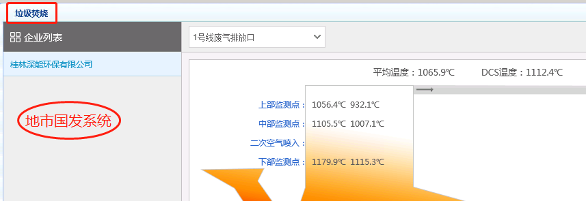  垃圾焚烧企业端展示如下：  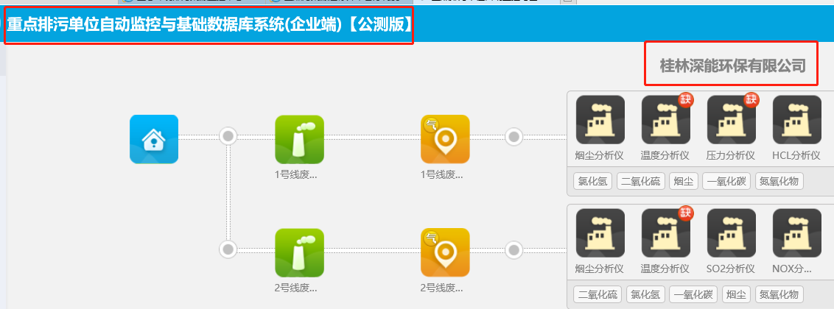  重点污染源超标异常调度平台展示如下：  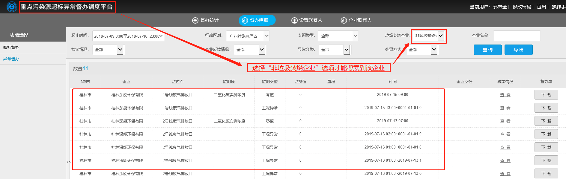  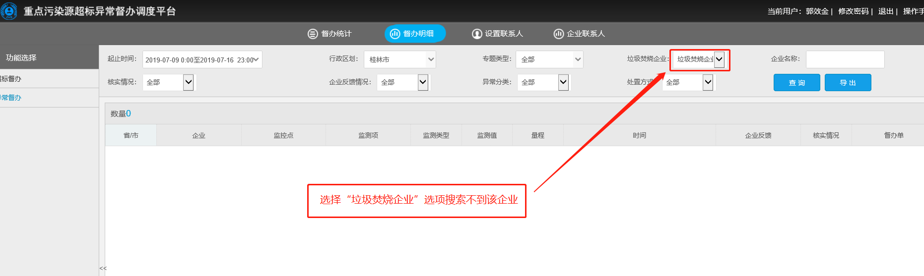  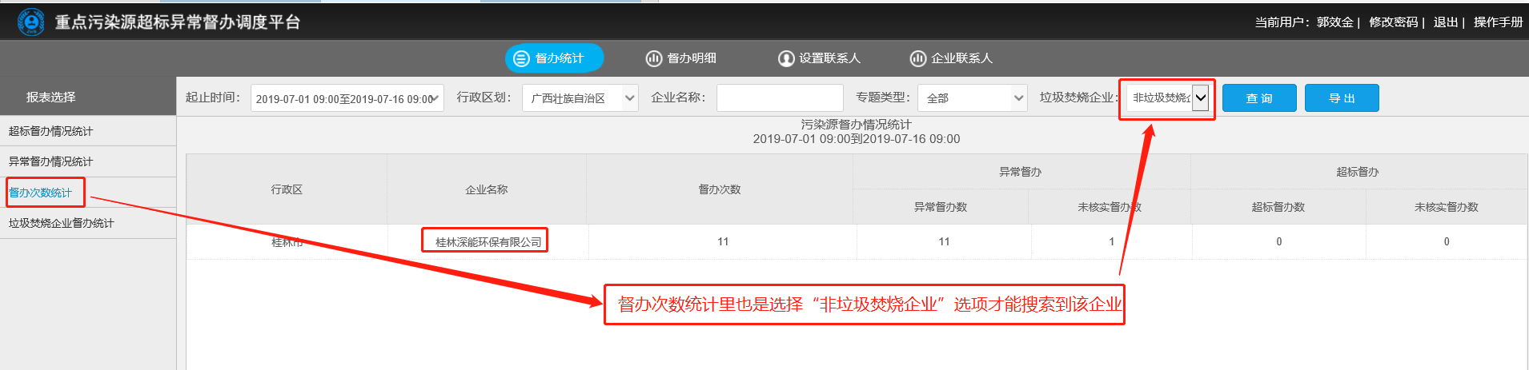  问题二：目前对于广西各市来说有垃圾焚烧企业地市才会作为“垃圾焚烧城市”被统计到“重点污染源超标异常调度平台”里，但是桂林市在该系统里不属于“垃圾焚烧城市”，如下图所示：  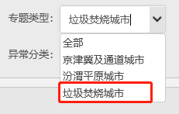  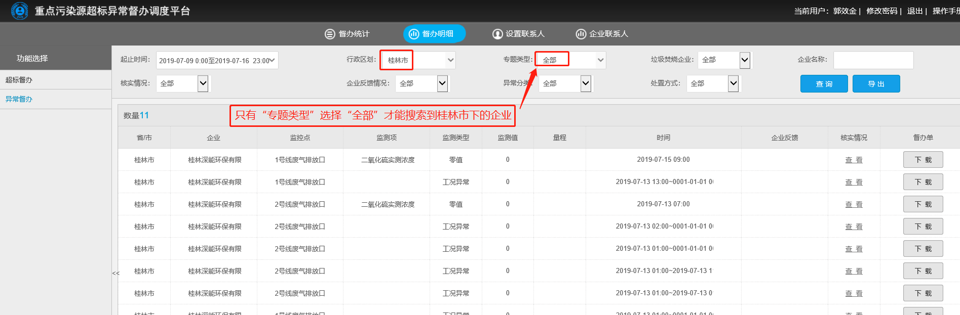  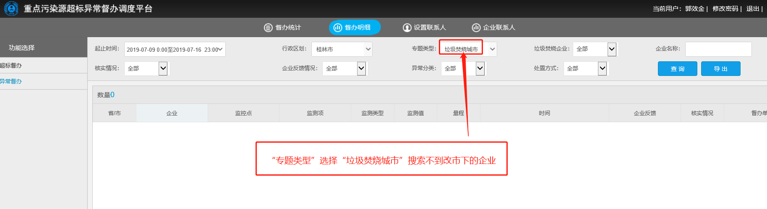  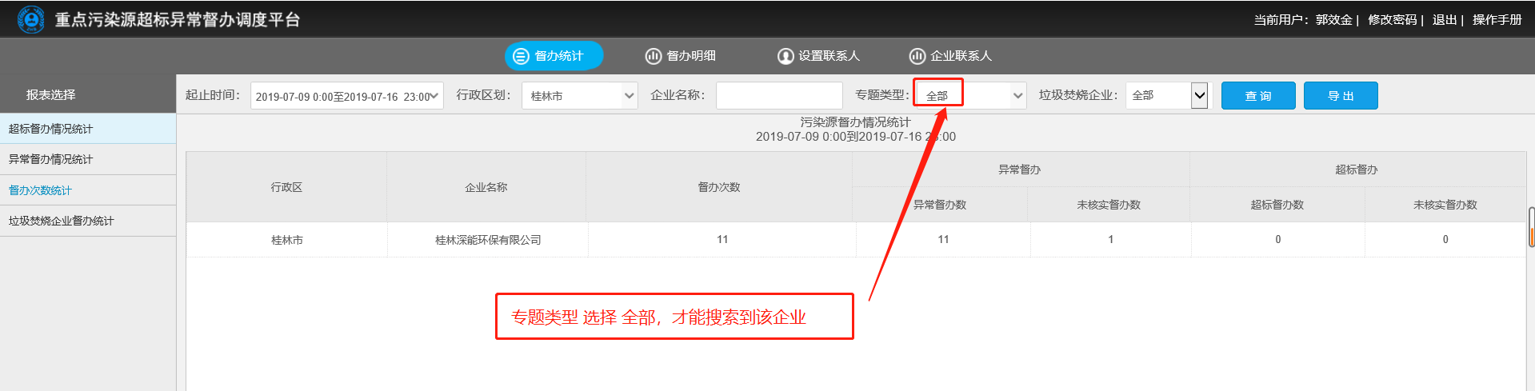  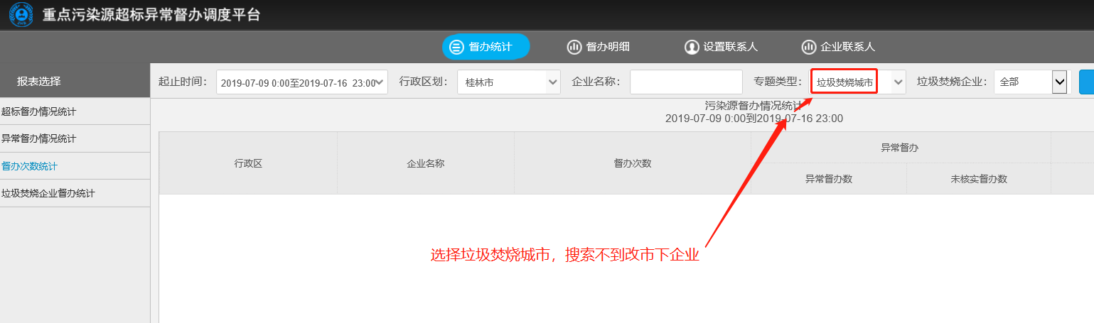  申请部门：
实施部门  审批 | 签名/时间：
实施人 | 责 | 工作量 |  |  |  | 完成时间 | 年 月 日
完成情况确认 | 实施部门确认： 申请人确认：
满意度评价 | □优秀（5分）□满意（4分）□一般（3分）□较差（2分）□很差（1分）  若任务单实施过程优秀、较差或很差，请给出原因：  签名/时间：
特殊情况说明：

